電腦模擬車的運動方程式如下：

 (10.18)

 (10.19)

 (10.20)

其中是模型車與水平軸的角度，*b* 是模型車的長度，*x* 與 *y* 是模型車的座標位置，是模型車方向盤所打的角度，其中是模型車與水平軸的角度，*b* 是模型車的長度，*x* 與 *y* 是模型車的座標位置，是模型車方向盤所打的角度，我們對模擬的輸入輸出變數限制如下：



車體大小設定為**直徑6單位**，初始角度+90度  
車體中心設有感測器，可偵測正前方與左右各45度之距離，根據感測數值，自行定義模糊集合的歸屬函數，改變方向盤角度（注意：方向盤的角度右轉為正）讓車輛能在不碰壁的狀況下到達終點，畫出過程並記錄各項數值。

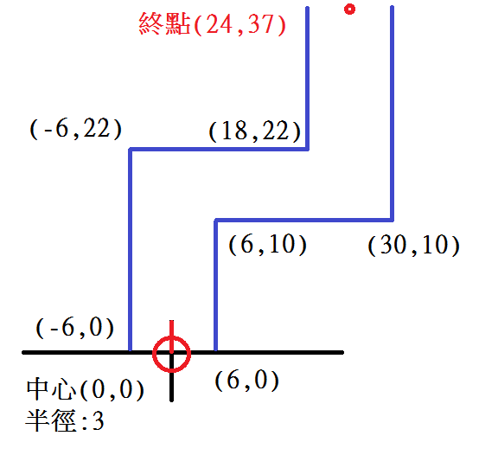

軌道讀取說明：

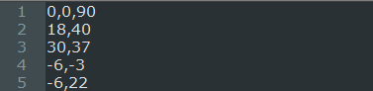

文件為unix格式，建議以notepad++等編輯器瀏覽

第一行為車體中心起始的（x,y,degree）

二，三行標示出終點區域位置

第二行為區域左上角（x,y）

第三行為區域右下角（x,y）

第四行以後為軌道邊界節點（x,y）

直到最後一行

最後一行與第四行數值相同

形成一個封閉的跑道